这个印度人当上了英国首相，背后很不简单

[有理儿有面](javascript:void(0);)

**有理儿有面**

微信号 youli-youmian

功能介绍 你说是不是

2022-10-25[原文](https://mp.weixin.qq.com/s?__biz=Mzg3MjEyMTYyNg==&mid=2247573935&idx=2&sn=7f96b4d7101e3516b4e51c3db3bbd7dc&chksm=cef7f5daf9807ccc63196b362c4059f8eddd3f0740612ae7aef224f77953a4d530be95d58dc8&scene=27#wechat_redirect&cpage=275) 发表于

收录于合集

以下文章来源于牛弹琴 ，作者牛弹琴



牛弹琴

.

最睿智地解读国际风云、财经要闻，传播正能量





**全文共2192字，图片5张，预计阅读时间为8分钟。**

**文章转载自“牛弹琴”。**



▼

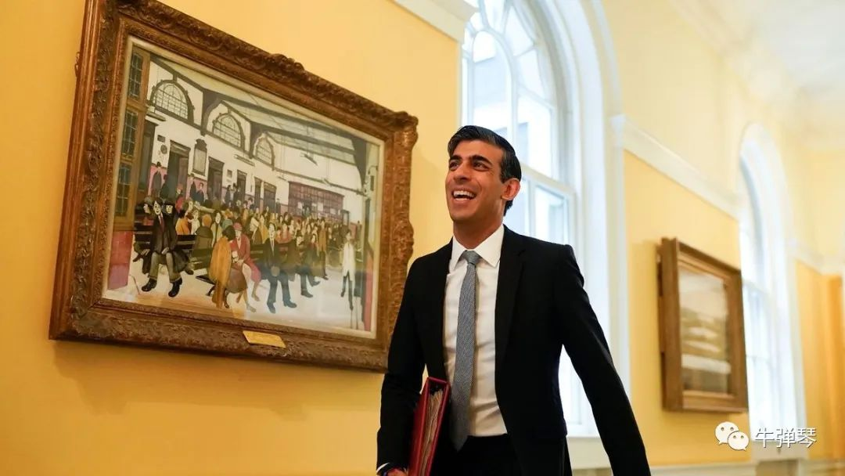

很多朋友可能感觉很奇怪，**怎么现在的英国首相苏纳克，是一个印度人。**

别奇怪，这是迟早的事情，不是苏纳克，以后也会有个浙纳克、广纳克。大英帝国的历史，导致了日益多元化的人口构成，决定了这是必然的趋势。

嗯，**当年英国人压迫印度人，现在印度人领导英国人。**

**但如果我们撇开政治、历史等恩恩怨怨，42岁的苏纳克成为英国首相，总体是一个很励志的故事。**

他的印度祖父母和外祖父母，当年背井离乡离开旁遮普，跨过大洋去东非谋生，在坦桑尼亚和肯尼亚，他们生下了苏纳克的父亲和母亲。在海外的印度人特别重视教育，第二代拼命读书，最后移民英国当医生，成为英国的中产。

在英国的印度第二代，更是对子女的教育毫不吝啬，大儿子苏纳克从小读私立学校，在牛津读本科、去斯坦福读MBA，又在高盛、对冲基金镀金、赚钱，在美国，他认识了日后的妻子，一位印度亿万富翁的女儿。

勤奋，聪明，还有勃勃的野心，不满足于财务自由的苏纳克，后来又从政，从议员做起，后来是财政大臣，现在又是英国首相，领导着对现状越来越不满的英国人。

**这位80后，由此创造了两个历史：1，英国有史以来第一位印度裔首相；2，英国200多年来最年轻的首相。**

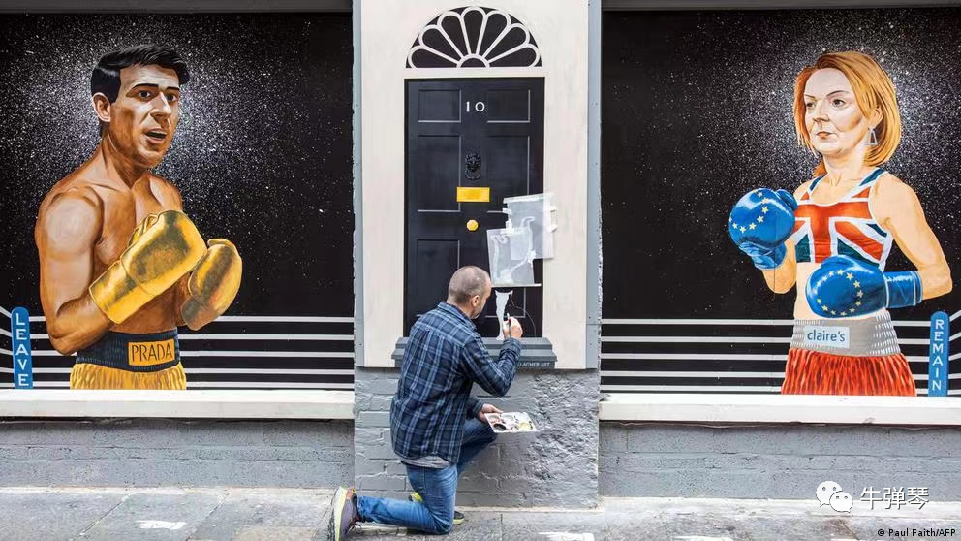

就这些吗？

但如果你再仔细看，应该还有很多。

他长相是印度人，但骨子里是一个非常典型的英国人。就读的温彻斯特公学，这所英国顶级私立学校，至少培养了不少于六名英国财政大臣；他在牛津读的是哲学，以及政治和经济学，很多英国首相都读这个专业。

他熟悉金融，牛津毕业后去高盛工作，别忘了，伦敦是世界金融中心之一；后来，他又远渡重洋，去美国斯坦福读MBA，继续完善自己的学业。出来后又去对冲基金挣大钱。

在英国，虽然现在不太讲究门阀，但光鲜的学历和履历非常重要。**苏纳克是印度裔不假，但从某种程度上，他比英国人还要英国人。**

而且，**他更有着过人的政治手腕。**

别看是1980年出生，但苏纳克绝对是政坛的老手。2010年，他就开始为保守党工作，2015年顺利当选为保守党议员。

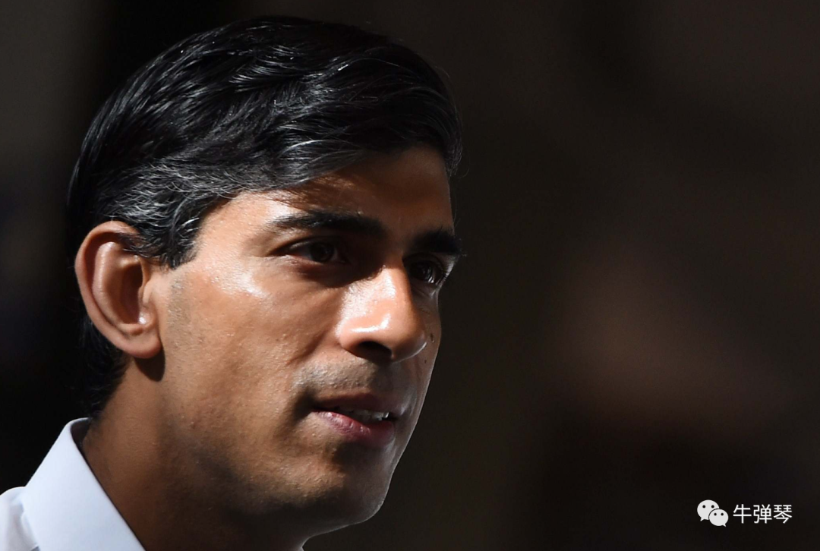

他是印度裔，但是坚定的脱欧派，认为只有脱欧，英国才能“更自由，更公平，更繁荣”。所以，在特雷莎·梅执政期间，他很快就得到赏识，在政府中担任要职。当特雷莎·梅哭着离开唐宁街10号，他又成为新首相约翰逊的铁杆，被任命为财政部副大臣。

政治总是充满变数，当他的顶头上司、财政大臣贾维德与约翰逊爆发激烈冲突，苏纳克毫不犹豫站在了约翰逊一边。约翰逊也没亏待他，迅速提拔他接替贾维德出任财政大臣。**那一年，他才39岁，是英国历史上担任这一重要职务的最年轻官员之一。**

疫情让英国蒙受重创，但苏纳克却因祸得福，他频繁出镜，出众的口才、翩翩的风度，让他知名度大增，被公认为英国政坛的“明日之星”。

但约翰逊很快就感受到了苏纳克的背后一刀。当约翰逊陷入用人丑闻后，其他保守党人还在观望，苏纳克断然宣布辞职，从而成为掀翻约翰逊的最重要的一根稻草。众叛亲离之下，约翰逊被迫下台。

虽然在随后的首相竞争中，苏纳克输给了特拉斯。哪知道，特拉斯的第一把火烧到了自己身上，不得不很快下台。约翰逊一度私下找到苏纳克，希望后者支持他这个老领导东山再起，他可以给予苏纳克要职。

但两人显然谈崩了，财长的位置已无法满足苏纳克。最后的结果，约翰逊悻悻而去，苏纳克兵不血刃，成功地登上了首相的宝座。

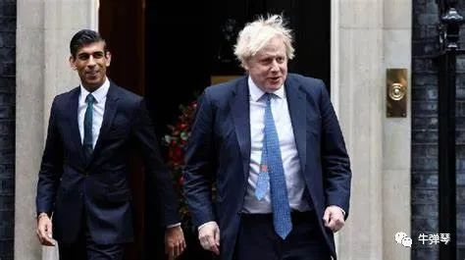

当然，**苏纳克能够杀出，自身能力、政治手腕是一个方面，还有一个不为很多人所认知的方面：财富。**

曾在高盛工作过的苏纳克很有钱，但印度大富豪的女儿更有钱。按照《泰晤士报》的估算，这对年轻夫妇，目前财富至少在8亿美元。当然，钱再多也不会嫌多，苏纳克夫人以印度人的身份，据说一年光避税的钱，就超过了2000多万美元。

因此，苏纳克绝对不是普通的印度人，他是英国印度裔中的超级富豪，甚至比绝大多数英国首相还要富得多。事实上，他最初输给特拉斯，一个重要原因，倒还不是他的印度裔身份，而是他太富有了，很多保守党人担心，这样一个超级富豪当领导，可能无法理解正为生活挣扎的普通英国人的苦恼。

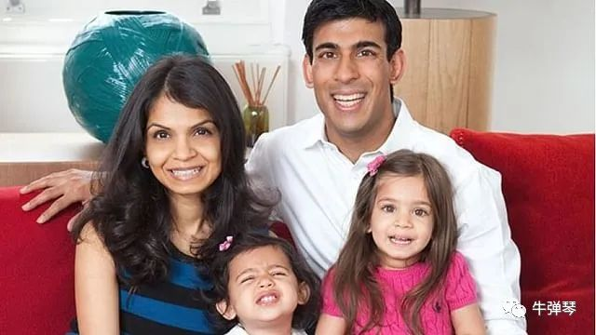

但最终，幸运之神特别照顾他。特拉斯上台还不到两个月，自己垮台了，42岁的苏纳克算是捡了个漏，笑到了最后。

当然，过去7年，英国已经换了五个首相，英国经济正陷入危机之中。**作为最特殊的一个（毕竟很年轻还是印度裔），他能否站稳脚跟，避免重蹈约翰逊、特拉斯倒台的覆辙，就看苏纳克的瑜伽功夫了。**

看到印度人确实很高兴。印度总理莫迪立刻发推送出最热烈的祝贺，说期待和苏纳克多合作，**“将我们历史的关系转化为现代伙伴关系，向这个印度裔英国人‘活的桥梁’表示排灯节的祝福。”**

看到有人评价，看来英国人确实想通了，但如果当年不对印度人种种歧视，或许印度也不会离开大英帝国了，当然，肯定早有印度人当首相领导英国了。但关键是，这可能吗？

回过头来说，年轻的苏纳克的上位，确实还是一个很励志的故事。尽管最后的结局，我们仍不知道。这个故事，奋斗改变人生，再简单总结就是：

贫穷的印度祖父母到东非谋生，在那里生下第二代，第二代拼命读书，削尖脑袋逃离非洲，到英国当医生成为中产，对第三代更是不惜重金投资教育（和我们海外华人真很像），苏纳克从小上私立学校，然后去牛津斯坦福读书，毕业后到高盛、对冲基金工作。最后，他碰上印度亿万富豪的女儿（兜兜转转，还是印度本土人更有钱），一下子财务全自由，最后，这个雄心勃勃的印度人当上了英国首相，开始领导越来越为生活发愁不满的英国人……

**这个世界，真的变了。**

**图片源自网络**





**关注公众号：**

**有理儿有面**

**理   性｜   揭   秘｜   探   讨**







### 精选留言

用户设置不下载评论